【タイ語】避難所の感染症は予防が大切
การป้องกันโรคติดต่อในศูนย์อพยพคือสิ่งที่สำคัญ !!
ก่อนอื่นมาเริ่มจากการล้างมือ สวมหน้ากากอนามัย และรักษามารยาทเวลาไอกันเถอะ

- ล้างมือให้สะอาดก่อนรับประทานอาหารและหลังเข้าห้องน้ำ
ล้างด้วยน้ำ | ถูมือด้วยสบู่ | ถูบริเวณปลายนิ้วและซอกเล็บ | ถูบริเวณนิ้วโป้งและฝ่ามือ | ถูตรงข้อมือ | เช็ดด้วยผ้าเช็ดหน้า ผ้าขนหนู หรือกระดาษเช็ดมือ
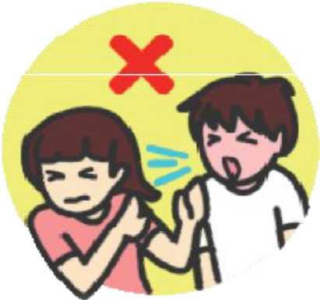
- เวลาไอหรือจาม ควรใช้กระดาษทิชชูปิดปากและจมูก รวมทั้งหันหน้าออกจากผู้อื่น
- กระดาษทิชชูที่ใช้แล้วให้ทิ้งลงในถังขยะทันที
- อาหารที่ได้รับแจกจ่ายภายในสถานที่หลบภัยให้รับประทานทันที อย่าเก็บค้างไว้
- สำหรับน้ำในสถานที่หลบภัย ให้ตรวจสอบกับเจ้าหน้าที่สถานที่หลบภัยว่าเป็นน้ำสำหรับดื่มหรือไม่ก่อนดื่ม
- ควรทิ้งผ้าอ้อมเด็กตามจุดทิ้งที่กำหนดไว้
- ไม่ควรใช้มือเปล่าสัมผัสสิ่งที่อาเจียนออกมา
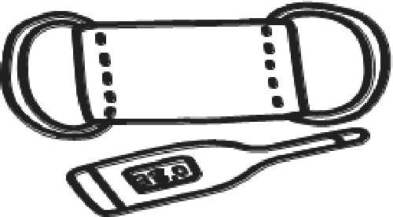
เมื่อมีอาการ... ?

- หากมีอาการไอ ควรสวมหน้ากากอนามัย
แม้ว่าจะมีอาการเพียงเล็กน้อยก็ตาม
- เมื่อมีอาการดังต่อไปนี้ ควรปรึกษาแพทย์หรือพยาบาลสาธารณสุขโดยเร็วที่สุด และเข้ารับการตรวจร่างกายโดยสถาบันทางการแพทย์
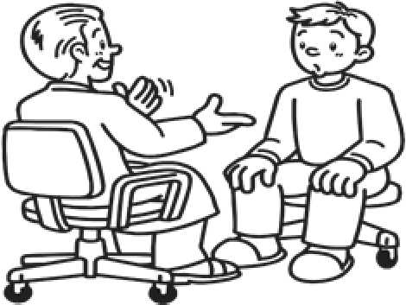
เช่น มีไข้ ไอ มีเสมหะสีเหลือง อาเจียน ท้องร่วง อึดอัดหายใจไม่ออก หายใจลำบาก หน้าซีด มีอาการเหนื่อยล้า เป็นต้น

